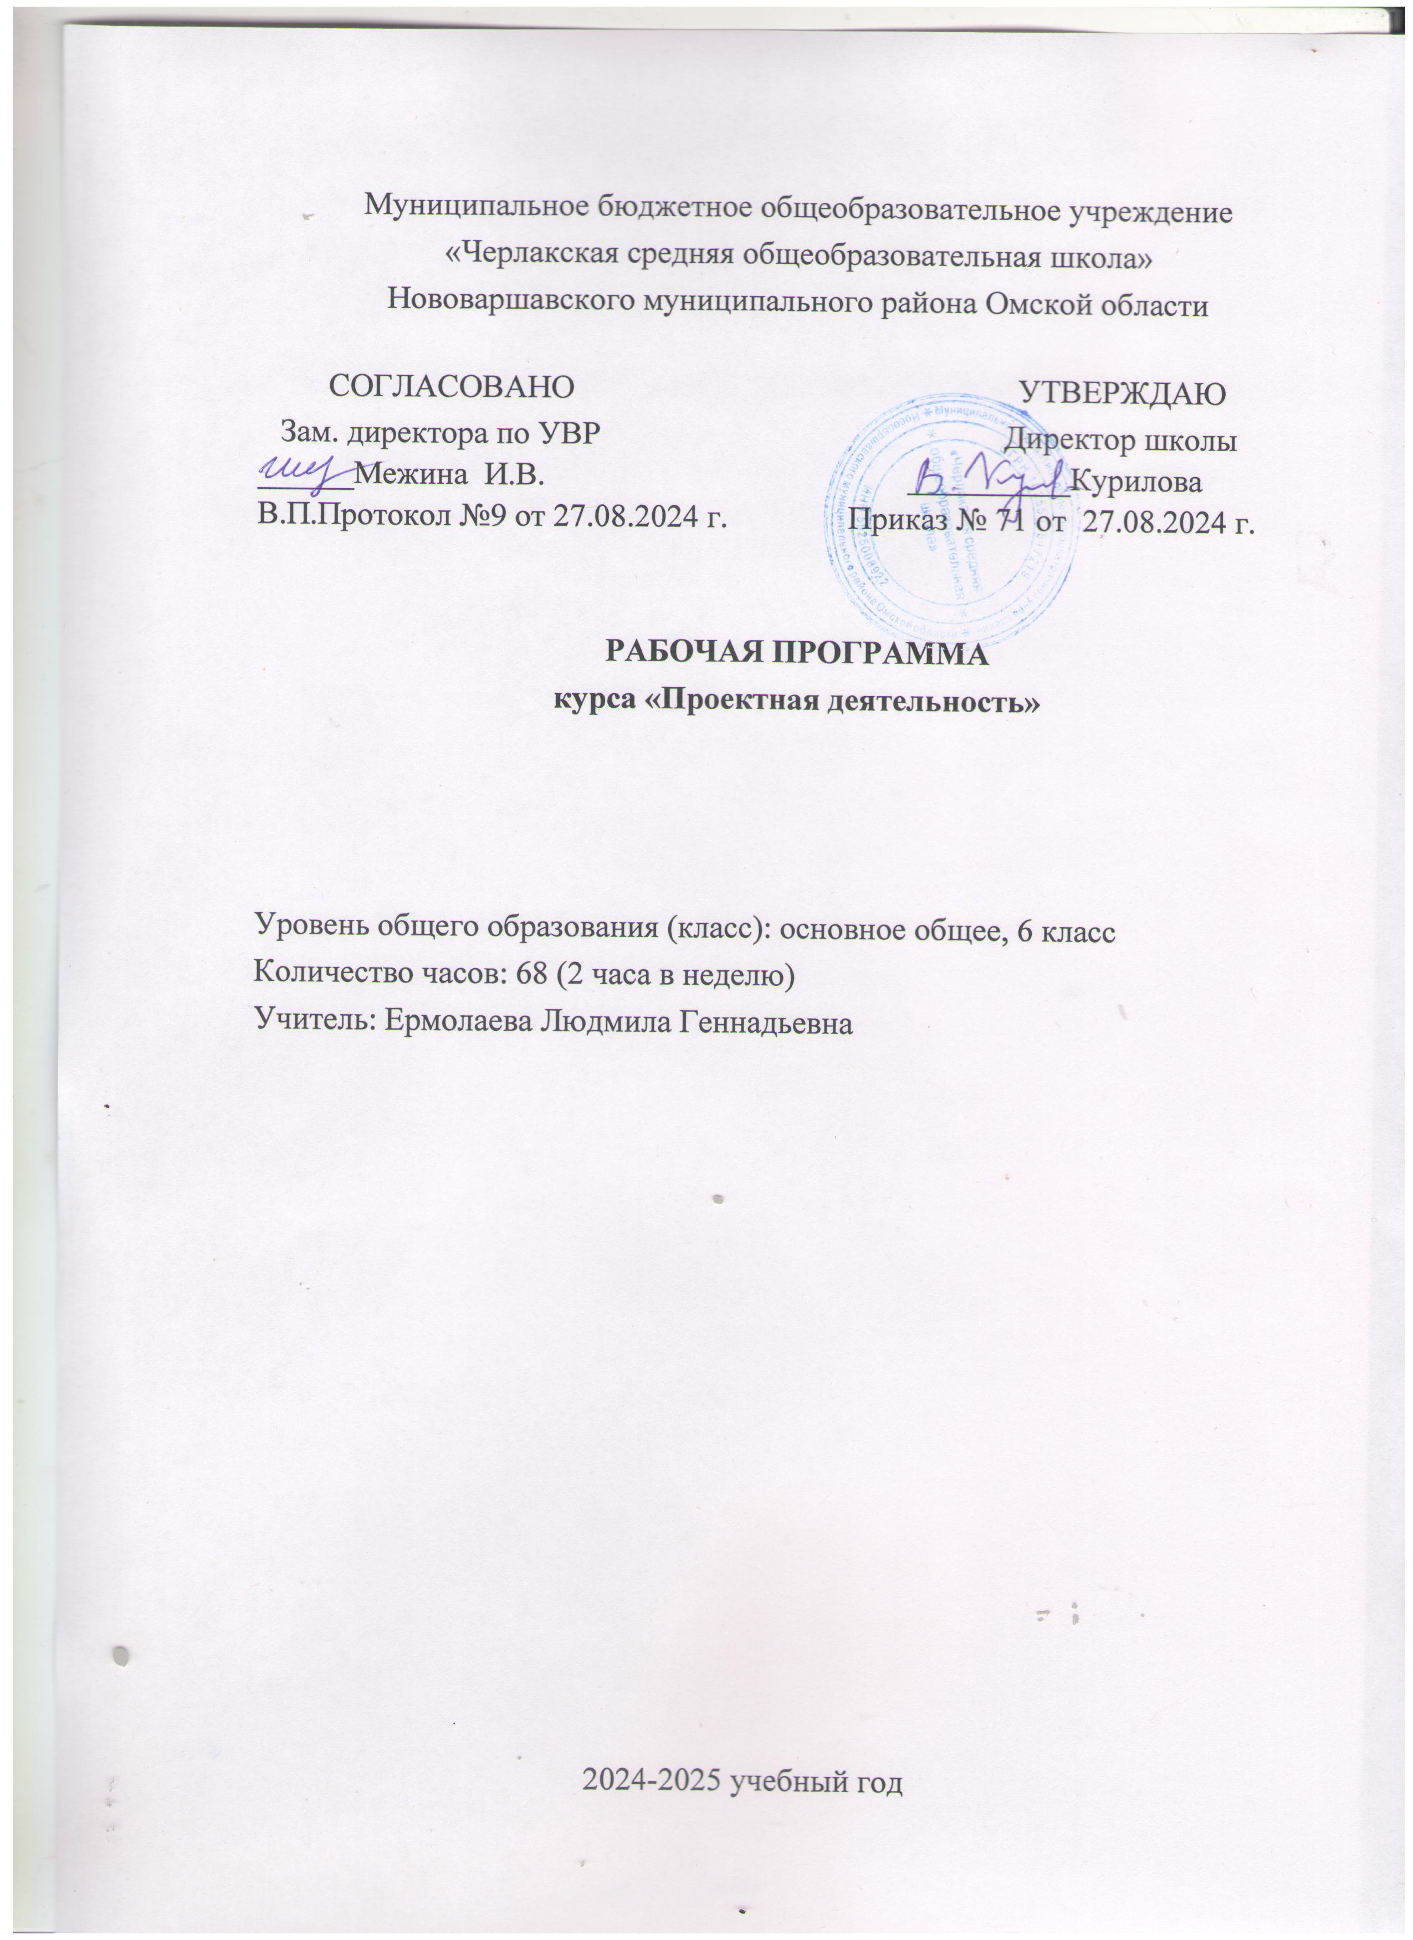

**Пояснительная записка**

Курс внеурочной деятельности «Проектная деятельность» посвящён основам проектной деятельности в основной школе и соответствует требованиям федерального государственного образовательного стандарта основного общего образования.

Курс призван создать условия для индивидуальной проектной деятельности, ориентированной на развитие комплекса метапредметных результатов обучающихся, осваивающих основное общее образование.

Программа курса обеспечивает формирование у обучающихся основ культуры исследовательской и проектной деятельности и навыков разработки, реализации и общественной презентации обучающимися результатов исследования, предметного или межпредметного учебного проекта.

Программа «Проектная деятельность» ориентирована на обучающихся, интересующихся теоретической и творческой работой.

Программа поможет овладеть теоретической базой и освоить все этапы исследовательской деятельности и проектной работы: от выбора темы и обоснования её актуальности до представления выполненной работы на конференции, конкурсе или выставке.

В процессе освоения данной программы обучающиеся научатся правильно планировать свою деятельность, самостоятельно оценивать эффективность и результативность работы, использовать собственные умения для решения практических задач и достижения желаемого результата. Программа состоит из 17 модулей, каждый из которых посвящен определенному этапу самостоятельной деятельности обучающихся и обязательно включает в себя теоретическую и практическую часть. В теоретическом разделе модуля обсуждаются важные понятия, которые разбираются на конкретных примерах. В практической части обучающиеся могут провести эксперименты в школьных лабораториях по любым смежным предметам на выбор (по физике, химии, биологии); выполнить исследование (проект) литературного или лингвистического характера. В фокусе данной программы – совместная работа обучающегося и учителя, что подразумевает обсуждение каждого из предложенных модулей, выявление интересов обучающихся, совместное планирование работы. Эта программа направлена на развитие интеллектуальных, аналитических и творческих способностей обучающихся.

Программа готовит их к будущей научной деятельности, учит работать над научной проблемой, 3 искать нестандартные пути решения, привлекая различные источники информации.

**Цель программы:**

• развитие научно-исследовательских и информационно-поисковых способностей, обучающихся;

• формирование исследовательской компетентности обучающихся;

• формирование межпредметных связей и метапредметных компетенций;

• развитие языковых навыков и коммуникативных умений, необходимых в процессе подготовки и защиты проекта, а также составления портфолио;

• повышение мотивации обучения при участии в проектно исследовательской деятельности.

**Задачи программы:**

• Повысить компьютерную грамотность обучающихся;

• Развивать творческие и исследовательские способности;

• Научить дифференцировать основные научные понятия;

• Развивать навыки аудирования и чтения научных текстов;

• Развивать навыки устной речи (монологической и диалогической);

• Расширить словарный запас научной терминологией;

• Научить работе с различными источниками информации;

• Стимулировать и повысить умение нестандартно мыслить.

**Содержание программы**

Программа определяет такие тематические направления для исследовательской и проектной деятельности обучающихся: агропромышленность и биотехнологии; беспилотный транспорт и логистические системы; бионические роботы и нейроинтерфейсы; большие данные; когнитивные исследования; микромир и микроскопия; нанотехнологии; новые материалы; освоение Мирового океана; персонализированная медицина; современная энергетика; спутники и пилотируемая космонавтика.

Все эти направления междисциплинарные, направлены на введение школьников в проблематику современной работы в области высокотехнологичных отраслей экономики, которые обязательно включают разделы, связанные с экологией и биологией.

Данная программа рассчитана на 1 учебный год (68 часов, 1 час в неделю).

**Учебно-тематический план**

|  |  |  |
| --- | --- | --- |
| **№ п/п** | **Модули** | **Количество часов** |
| 1 | Исследование и проектирование. Сходства и различия. | **2** |
| 2 | Проблема | **2** |
| 3 | Актуальность проблемы | **2** |
| 4 | Источник информации Ссылки и правила цитирования | **2** |
| 5 | Тема работы | **2** |
| 6 | Объект и предмет работы | **2** |
| 7 | Цель работы | **2** |
| 8 | Задачи работы | **2** |
| 9 | Гипотеза | **2** |
| 10 | Методы исследования и проектирования | **2** |
| 11 | Планирование работы | **3** |
| 12 | Корректировка плана в ходе выполнения работы | **2** |
| 13 | Результаты и их обработка | **2** |
| 14 | Анализ и обсуждение результатов | **2** |
| 15 | Подготовка отчета о работе | **2** |
| 16 | Подготовка материала для доклада | **2** |
| 17 | Выступление | **5** |
| 18 | Итоговое занятие | **5** |
|  |  |  |

**Содержание курса**

**Модуль 1. Исследование и проектирование.**

Сравнительная характеристика исследования и проектирования: сходство и различие. Зачем нужно учиться исследовать и проектировать. История некоторых исследований (строительство Эйфелевой башни, явление радиоактивности). Качества исследователя. Результаты исследования и проектирования.

**Модуль 2. Проблема Понятие «проблема» и «проблемный вопрос».**

Разница проблем, стоящих перед человечеством, государством, с семьей, и лично перед учащимися. Определение в учебном материале направления, для которых нет готовых решений. Определение разницы между проблемным и повествовательным контекстом.

**Модуль 3. Актуальность проблемы**

Понятие «актуальности». Различия актуальности в общепринятом смысле и в работе учащегося.

**Модуль 4. Источники информации.**

Ссылки и правила цитирования Виды источников информации. Определение степени достоверности источников информации. Первичные и вторичные источники информации. Анализ причин недостоверности информации. Правила оформления ссылок в тексте проектной работы. Правила написания текста из источников. Понятие «плагиат». Программа «Антиплагиат» и ее использование.

**Модуль 5. Тема работы**

Отличительные особенности темы. Отличия темы от проблемы. Критерии научного познания и темы исследования. Формулирование темы проектной и исследовательской деятельности. Отбор материала по теме и его корректировка в соответствии с требованиями.

**Модуль 6. Объект и предмет работы**

Зачем в исследовательских и проектных работах нужно выделять объект. Сравнительная характеристика объекта и предмета исследования. Определение объекта и предмета исследования в работах учащихся.

**Модуль 7. Цель работы**

Понятие цели в различных сферах деятельности. Почему важно определение цели работы. Оценивание реалистичности целей в самостоятельной проектной или исследовательской деятельности. Формулирование целей работы самим учащимися для своей работы. Определение разницы между целью и темой работы. Определение адекватности и уместности средств достижения цели.

**Модуль 8. Задачи работы**

Отличие задач от целей и методов. Формулирование задач под цель работы учащегося. Соизмерение задач с доступными ресурсами. Индивидуальная работа с проектами учащихся.

**Модуль 9. Гипотеза**

Зачем нужная гипотеза и правила ее формулирования. Отличие утверждения от гипотезы. Определение наличия гипотезы и правильности ее формулирования. Определение необходимости гипотезы в исследовательской работе и проекте. Формулирование гипотез к работе учащихся. Требования, предъявляемые к гипотезе. Индивидуальная работа с проектами учащихся.

**Модуль 10. Методы исследования и проектирования**

Определение метода исследования. Методы исследования в области естественных наук. Методика эксперимента. Цель контроля в эксперименте. Подбор методов, подходящих для достижения целей работы. Влияние разных факторов на данные, полученные с помощью выбранного метода. Соответствие метода и результата работы. Формирование умения подбирать простой и надежный метод в соответствии с принципом целесообразности. Описание методики выполнения работ учащегося. Индивидуальная работа с проектами учащихся.

**Модуль 11. Планирование работы**

Особенности планирования исследовательской и проектной работы. Значение правильного планирования выполнения работы. Составление плана для исследовательской работы учащегося. Правильное распределение времени, необходимого для работы. Подбор ресурсов, необходимых для достижения цели. Разница в планировании исследовательской и проектной деятельности. Индивидуальная работа с проектами учащихся.

**Модуль 12. Корректировка плана в ходе выполнения работы**

Сложности при выполнении проектной и исследовательской работы в соответствии с поставленными целями. Параметры анализа плана реализации проекта или исследования. Выявление трудностей в реализации проекта или исследования. Формирование умения корректировать план выполнения работы. Выявление объекта анализа в ходе выполнения работы. Типичные ошибки при корректировке плана работы. Индивидуальная работа с проектами учащихся.

**Модуль 13. Результаты и их обработка**

Первичные результаты и их обработка. Достоверность результатов. Способы фиксации результатов исследования. Дневник наблюдений и его оформление. Статистическая обработка результатов. Методика построения диаграмм и графиков. Пробоотбор и пробоподготовка как важнейший этап анализа. Индивидуальная работа с проектами учащихся.

**Модель 14. Анализ и обсуждение результатов**

Анализ экспериментальных данных. Учет различных факторов, которые могли повлиять на результаты исследования. Планирование эксперимента. Анализ и обсуждение экспериментальной работы. Выявление сложностей в анализе результатов исследования. Определяющий фактор исследования. Индивидуальная работа с проектами и исследовательскими работами учащихся.

**Модель 15. Подготовка отчета о работе**

Жанры отчета о проделанной работе. Структура статьи и презентации. Научный стиль изложения, его отличие от публицистического стиля. Написание тезисов работы по заданному плану. Составление аннотации. Подготовка презентации к работе учащихся (индивидуальная работа с проектами учащихся).

**Модуль 16. Подготовка материала для доклада**

Выполнение презентации. Общие подходы в работе в программе Power Point. Инфографика. Особенность разных форм предоставления результатов выполненной работы. Стендовый доклад исследовательской и проектной работы. Индивидуальная работа с проектами. Подготовка докладов.

**Модуль17. Выступление**

Экспертиза и оценка: сходство и различия. Обязанности экспертов. Выстраивание доклада в соответствии с требованиями конференции. Прогнозирование вопросов экспертов. Вопросы докладчику. Подготовка докладов и предзащита проектов

**Календарно-тематический план 5 класс**

|  |  |  |  |  |
| --- | --- | --- | --- | --- |
| № П/П | Тема занятия | Кол-во часов | Дата проведения  План | Дата проведения  Факт |
| 1 | В чем разница между исследованием и проектированием. | 2 |  |  |
| 2 | Как строился Суэцкий канал и как было открыто явление радиоактивности | 2 |  |  |
| 3 | Что такое проблема и проблемный вопрос. | 2 |  |  |
| 4 | В чем секрет успеха рассказов о Шерлоке Холмсе. | 2 |  |  |
| 5 | Что такое актуальность, или Как аргументировать свой интерес к выполняемой работе | 1 |  |  |
| 6 | М. А. Булгаков и актуальность |  |  |  |
| 7 | Источники информации и их достоверность. | 1 |  |  |
| 8 | Википедия, первичные и вторичные источники информации. | 2 |  |  |
| 9 | Критерии научного исследования. Отличие темы от проблемы. | 2 |  |  |
| 10 | Чем знаменита группа Deep Purple. | 1 |  |  |
| 11 | Объект работы. | 1 |  |  |
| 12 | Предмет исследования. | 1 |  |  |
| 13 | Понятие цели в разных сферах деятельности. | 1 |  |  |
| 14 | Почему Лебедь, Рак и Щука не смогли сдвинуть воз. | 1 |  |  |
| 15 | Как сформулировать задачи для поставленной цели | 2 |  |  |
| 16 | В чем отличие задач от цели и от методов. | 2 |  |  |
| 17 | Зачем нужна гипотеза | 2 |  |  |
| 18 | Почему в проекте не бывает гипотезы? | 2 |  |  |
| 19 | Метод исследования или достижения проектной цели. | 2 |  |  |
| 20 | Зачем в каждом эксперименте нужен контроль | 1 |  |  |
| 21 | В чём особенности планирования исследовательской и проектной работ. | 2 |  |  |
| 22 | Почему нужно заранее четко планировать ход выполнения работы. | 2 |  |  |
| 23 | Сложности и корректировка плана. | 1 |  |  |
| 24 | Параметры анализа реализации плана работы. | 2 |  |  |
| 25 | Первичные результаты и их достоверность. | 1 |  |  |
| 26 | Что такое эпициклы Птолемея, и что с ними случилось | 1 |  |  |
| 27 | Анализ экспериментальных данных. | 1 |  |  |
| 28 | Что такое эффект Доплера? | 1 |  |  |
| 29 | Разные жанры представления отчета о выполненной работе. | 2 |  |  |
| 30 | Структура статьи или презентации, типичные ошибки. | 1 |  |  |
| 31 | Подготовка материалов к выступлению на конференции. | 3 |  |  |
| 32 | Что такое инфографика? | 1 |  |  |
| 33 | Кто такие эксперты, или Как наиболее выгодно рассказать о проделанной работе? | 2 |  |  |
| 34 | Выступление. Правила публичной речи. | 2 |  |  |
| 35 | Подготовка к защите проекта | 5 |  |  |
| 36 | Подготовка к защите проекта | 5 |  |  |
| 37 | Итоговое занятие: защита проектов. | 3 |  |  |

**Планируемые результаты освоения курса «Проектная мастерская»**

В результате изучения данного курса, обучающиеся получат возможность формирования личностных результатов:

- готовность и способность к саморазвитию, самоопределению;

-способность к обучению и целенаправленной познавательной деятельности;

-способность ставить цели и строить жизненные планы.